個人成長及健康生活

第二學習階段

**學習目標**

* 培養觀賞及享受足球比賽的正面態度
* 了解賭波的不良後果

**生活事件：足球真樂趣**

|  |  |  |
| --- | --- | --- |
| **價值觀**  **及態度** | **：** | 理性、自律、參與 |
|  |  |  |
| **學習**  **材料** | **：** | 甲 學生參考材料一：足球多樂趣問卷  學生參考材料二：賭波的負面影響  乙 教師參考材料一：賭波的負面影響 |
|  |  |  |

**教學步驟：**

|  |  |
| --- | --- |
| 步驟 | 學習重點 |
| **活動建議一：足球多樂趣 (建議與體育科合作)**   1. 教師在體育堂教授基本足球規例及技巧。 2. 舉辦班際/分組(小型)足球比賽(可因應實際情況調節比賽時間)，以淘汰賽方式選出冠亞季軍。 3. 比賽後，觀賽的學生投選「最精彩球賽」，並在選票上寫上投選原因。 4. 點票後，有份參與得票最多的賽事的兩隊可獲獎狀以示鼓勵。同時教師選出提供最有說服力的原因的三位投票學生，他們可獲得「獨具慧眼觀眾獎」。 5. 比賽及選舉結果公佈後，教師派發學生參考材料一。 6. 學生根據自己的經驗填寫問卷一及二。 7. 學生填寫完畢後，教師逐項作即場統計(請學生舉手示意)，並將各項目的同意/不同意人數寫在黑板上。 8. 教師小結(參考)：足球是一種健康的運動及娛樂：踢足球者能增進友誼、鍛煉身體、培養團隊及體育精神、提升抗逆力及培養紀律。觀賽者能感到刺激、從球賽中學到做人的道理、欣賞球員間的合作及增加朋友間交談的話題及藉著支持自己擁護的球員/球隊，增加歸屬感。因此，同學們在觀賞足球比賽時，應著重當中所獲得的樂趣。     **活動建議二：賭波的不良影響**   * 1. 教師引入：試分享你或者你認識的人為自己的嗜好廢寢忘食的情況，並且你或者你認識的人的生活如何受到影響。教師指出如果我們不自律節制，健康的嗜好尚且會影響我們的生活，更何況不良的嗜好。   2. 教師播放政府宣傳短片：「賭到眾叛親離，你輸得起嗎?」，並提醒學生留意短片內提及主角怎樣「愛」他的「家人」。短片中的兒子其實是誰？派發學生參考材料二。   3. 學生分組討論如果他們的球賽加入賭博的元素，對球員和觀眾有何影響及參與賭波的後果。   4. 學生分組匯報，教師給予適當回應。   5. 教師小結(參考)：賭波令人失去踢足球或觀賞球賽的樂趣。假如染上賭癮，會令人無心向學或工作，更甚是引致錢財的損失。萬一欠下巨款，便會連累家人陷入財政困難，最終破壞與家人的關係。 | * 培養觀賞及享受足球比賽的正面態度 * 反思賭波帶來的不良影響 * 透過觀看政府宣傳短片及討論，幫助學生明白賭波的後果。 |

**教師總結：**

參考：

足球是一項有益身心的運動，助人健康成長的玩意，同學們應該視踢足球為健康的運動，視觀賞球賽為健康的娛樂；透過足球活動，同學們可以學習足球員堅毅不屈的精神，亦可増加朋友間的話題及増進彼此的友誼。同學們在舉行大型球賽期間，不妨尋找當中的樂趣；不過，千萬不要受到別人及社會的引誘而賭波，因為賭波不但會影響自己，更會影響家人和朋友的關係。

甲 學生參考材料一

**足球多樂趣**

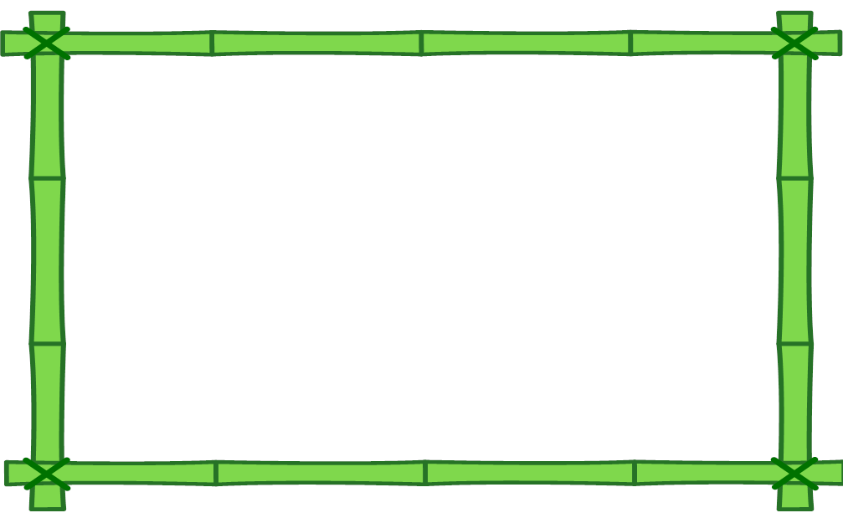經過連串的比賽後，你認為足球可帶給球員和觀眾甚麼樂趣？請在以下問卷的各項中以「✓」表達的意見。

問卷一：踢足球的樂趣包括：

|  |  |  |
| --- | --- | --- |
|  | 同意 | 不同意 |
| 1. 增進友誼 |  |  |
| 1. 鍛煉身體 |  |  |
| 1. 培養團隊及體育精神 |  |  |
| 1. 提升抗逆力 |  |  |
| 1. 培養紀律 |  |  |

1. 其他(請註明)：______________________________________________________

C:\Users\annieonto\AppData\Local\Microsoft\Windows\Temporary Internet Files\Content.IE5\0R6W7N0G\MC900393960[1].wmf

問卷二：觀看足球比賽的樂趣包括：

|  |  |  |
| --- | --- | --- |
|  | 同意 | 不同意 |
| 1. 球隊之間的爭競令人感到刺激 |  |  |
| 1. 從球賽中學到做人的道理(如：永不言敗) |  |  |
| 1. 欣賞球員間的合作 |  |  |
| 1. 增加朋友間交談的話題 |  |  |
| 1. 支持自己擁護的球員/球隊，增加歸屬感 |  |  |

6. 其他(請註明)：_____________________________________________________

甲 學生參考材料二

**賭波的負面影響**

小組討論

甲. 分組討論如果球賽加入了賭博的元素，對球員比賽和觀眾欣賞球賽有何影響。試各列舉兩項。

|  |  |
| --- | --- |
| 對球員的影響 | 對觀眾的影響 |
| 1. | 1. |
| 2. | 2. |

乙. 試從以下個案分析賭波會帶來甚麼不良後果。

|  |
| --- |
| 個案分析  明輝是一名高中生，他終日在房間瞞著父母上網賭波，不久累積欠下五位數字的賭債，他唯有不停做兼職，希望靠自己還清債務，結果學業成績一落千丈。終於他不勝壓力，只好向父母坦白，求父母出手幫忙。他的父母傷心失望，但不忍心見死不救，花光用多年辛苦儲下的積蓄幫兒子還債，一心希望兒子從此遠離賭博。 |

1. 賭波對**個人**帶來的不良後果：

________________________________________________________________________________

________________________________________________________________________________

1. 賭波對**家庭**帶來的不良後果：

________________________________________________________________________________

________________________________________________________________________________

乙 教師參考材料一

**足球多樂趣**

小組討論

(參考)

甲. 分組討論如果球賽加入了賭博的元素，對球員比賽和觀眾欣賞球賽有何影響。試各列舉兩項。

|  |  |
| --- | --- |
| 對球員的影響 | 對觀眾的影響 |
| 1. 可能受到打假波的誘惑，而不盡力比賽 | 1. 只著重賽果，忽略比賽過程 |
| 2. 投注的情況對球員造成額外壓力 | 2. 心情會受贏/輸錢影響 |

乙. 試從以下個案分析賭波會帶來甚麼不良後果。

|  |
| --- |
| 個案分析  明輝是一名高中生，他終日在房間瞞著父母上網賭波，不久累積欠下五位數字的賭債，他唯有不停做兼職，希望靠自己還清債務，結果學業成績一落千丈。終於他不勝壓力，只好向父母坦白，求父母出手幫忙。他的父母傷心失望，但不忍心見死不救，花光用多年辛苦儲下的積蓄幫兒子還債，一心希望兒子從此遠離賭博。 |

1. 賭波對**個人**帶來的不良後果：

容易沉溺不能自拔、影響學業、負債累累、影響社交生活、心理壓力增加等

2. 賭波對**家庭**帶來的不良後果：

影響與家人的溝通和關係、欠債連累家人等